Hayat Yayınları Tanıtım Bülteni
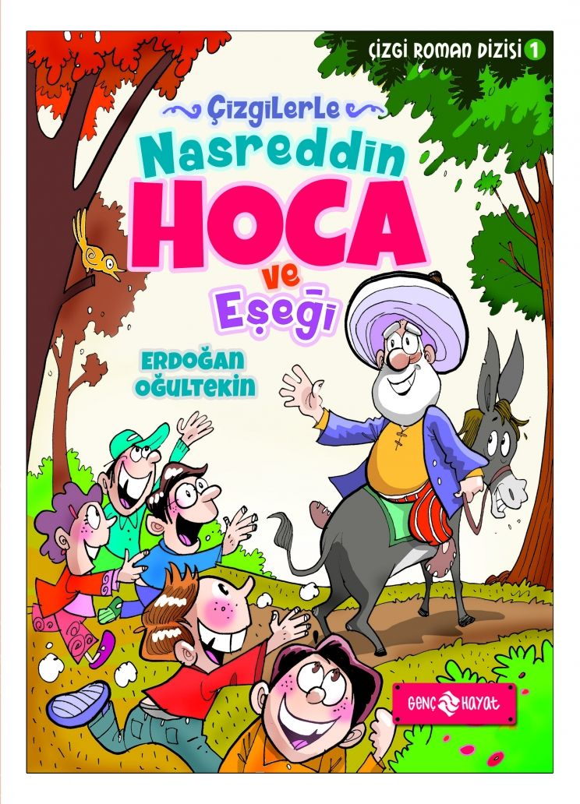 | Eser Adı: ÇİZGİLERLE NASREDDİN HOCA VE EŞEĞİ  Yazar Adı: Erdoğan Oğultekin  Cilt Bilgisi:  Kitap Dili: Türkçe  İç Sayfa: HOLMEN SB 65  Kapak: BRISTOL 230  Selefon Türü: MAT SELEFON  Basım Tarihi: 2024  Sayfa Sayısı: 64  Kitap Boyutları: 18 X 25 mm  ISBN No: 9786059562560  Etiket Fiyatı: 250,00 TL
Kitap Tanıtım Yazısı : (Arka Kapak)

NASREDDİN HOCA'NIN BİRBİRİNDEN GÜZEL FIKRALARI BU ÇİZGİ ROMAN'DA!Sevgili Çocuklar;Bu kitap, fıkraları yüzyıllar öncesinden günümüze dilden dile aktarılarak gelen, neşesi, zekâsı ve güldürürken düşündüren ince nükteleriyle Nasreddin Hoca'yı sizlere tanıtmak ve sevdirmek amacıyla hazırlanmıştır.En komik Nasreddin Hoca fıkralarını sevimli çizgileriyle Erdoğan Oğultekin sizler için yeniden yorumladı.
Kitabın detay sayfasına buradan ulaşabilirsiniz :
https://hayatyayinlari.com/kitaplar/erdogan-ogultekin-cizgilerle-nasreddin-hoca-ve-esegi-1116.html
Genç Hayat



